Bai1:

1. 1|10010100|01000000010000000000000

_Dấu của X: Bit dấu s=1 => X là số âm  
_Phần mũ E : mã lệch e=100101002=14810  
=> E=e-127=148-127=21  
_Phần định trị M=1.m=1.01000000012=1.250976562510  
Ta có: 1.m x 2e-127  
= 1.2509765625 x 221  
= 2623488

Vì X là số âm. Nên giá trị số thực X = -2623488

Là số dương=> s = 0  
Phần nguyên 3610=1001002  
Phần thập phân 0.1562510=0.001012  
36.1562510=100100.00101=1.0010000101x105=1.0010000101x25  
+Phần mũ E = 5 => e=E+127= 13210= 100001002  
+Phần định trị m = 00100001010000000000000  
Dạng chuẩn IEEE 754 là:  
01000010000100001010000000000000

Hay 0x4210A000

1. Khoảng cách giữa 2 số thực liên tiếp (biểu diễn được bằng IEEE 754) không bằng nhau

Vì độ chính xác của số thực biểu diễn được chỉ có độ chính xác là 32 hoặc 64 bit.

Bài 2.Ví dụ bán kính = 3.5 chu vi và diện tích là:

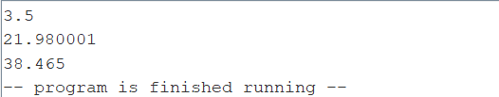

Bài 3:

Nhập vào dãy 20 phần tử số thực thì số nhỏ nhất và lớn nhất là:

